ЗВІТ
про проведення заходів до 29 січня - Дня пам’яті загиблим в бою під Крутами в Дніпропетровському професійному залізничному ліцеї викладачем Історії України Колесник Л.М.

З нагоди шанування памяті загиблим в бою під Крутами в ДПЗЛ
29 січня були проведенні заходи:
1.Проведення виховних годин до Дня пам’яті загиблим в бою під Крутами.

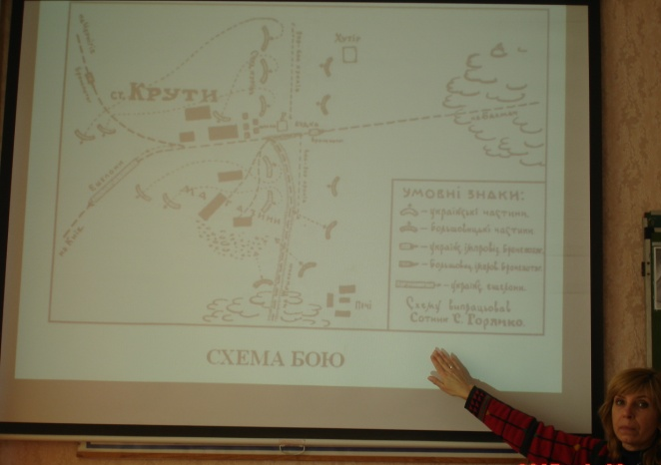
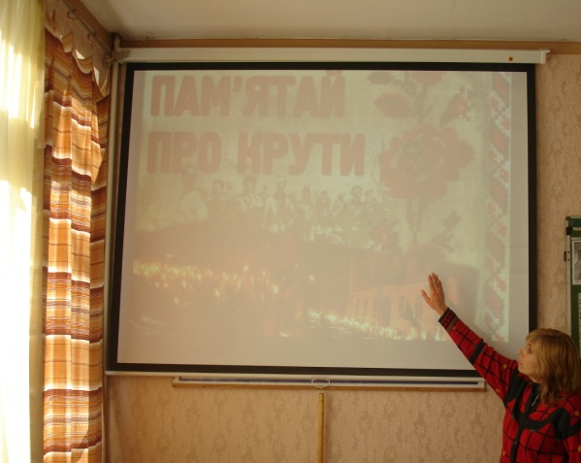
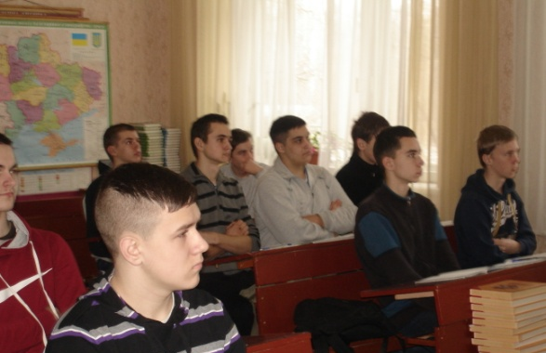
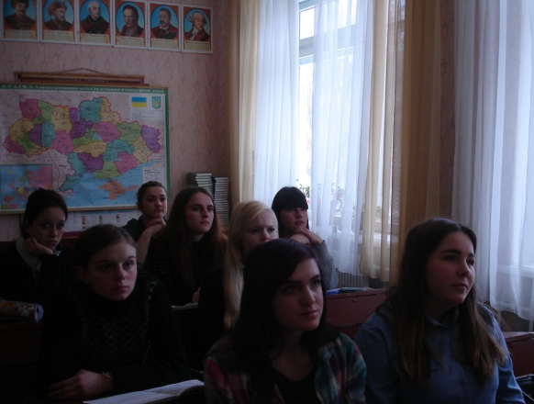

2.Перегляд документальних кінострічок.

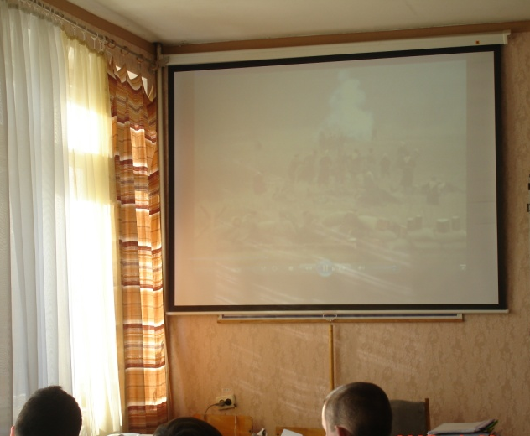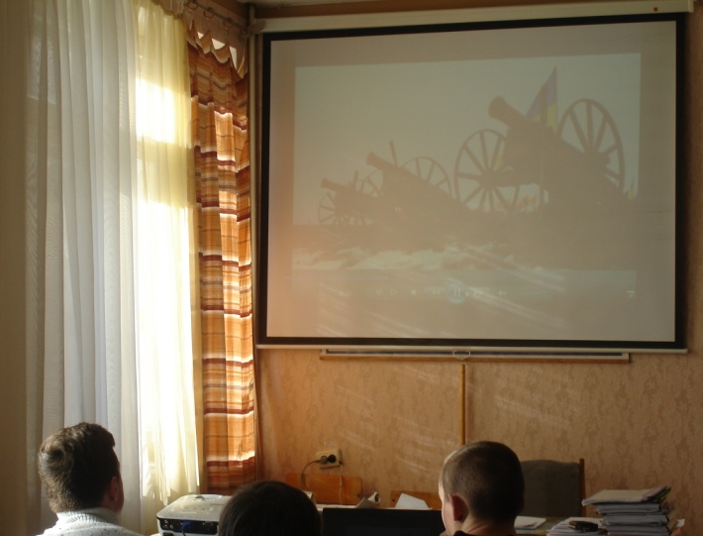

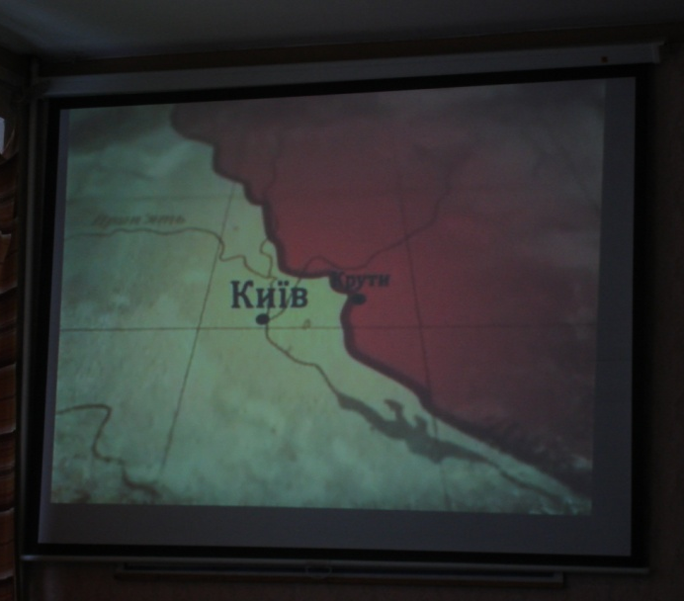

3.Оформлення стенду.
